Mano mažytė išpažintis
arba
Klasės vadovo sėkmės istorija

Kas yra geras klasės vadovas? Kokios yra jo pareigos, veiklos, atsakomybės? Ar jis svarbus ir reikalingas mokiniams, jų tėvams? Ar svarbios klasės vadovo asmeninės savybės: amžius, lytis, temperamentas?... Ar išmokstama būti geru klasės vadovu ir t. t.
Man, kaip ir daugeliui, labai sunku atsakyti į šiuos klausimus. Turbūt nerastumėme ir vieningų atsakymų, tačiau esu šventai įsitikinusi, kad klasės vadovas yra pats svarbiausias žmogus, kuriantis klasės bendruomenę ir atsakantis už santykį joje. Vaikai praleidžia didesnę dalį dienos mokykloje 12 savo gyvenimo metų. Todėl itin svarbu, kaip jie jaučiasi savo artimiausioje aplinkoje – klasėje. Ir va čia jau labai svarbus vaidmuo ir atsakomybė tenka klasės vadovui (auklėtojui). Jis, geriausiai pažindamas savo mokinius, gali įtakoti vaiko asmenybės ugdymo, saviugdos procesus. Juk vis dažniau kalbama, kad gyvenime reikia ne tik chemijos, matematikos, anglų, istorijos ar biologijos žinių, bet žymiai svarbiau, kaip mūsų vaikai išmoks siekti tikslo, dirbti komandoje, apginti savo nuomonę, argumentuotai reikšti mintį, gerbti šalia esantį, ar gebės pajuokauti, o kai reikia - susivaldyti, ar nebijos iššūkių ir pan. Klasės vadovas tikrai gali daryti stebuklus.
Mano pastebėjimai ir patarimai nėra visuotinai taikomos taisyklės ar neginčijama tiesa. Tai tiesiog mano sėkminga asmeninė patirtis, kuria noriu pasidalinti. Labai sunku išskirti svarbiausius dalykus, nes klasės gyvenimas verda kasdien (oi, kiek visko nutinka!). Tačiau pabandžiau sudėlioti 5 man svarbiausias taisykles, kurias taikau savo darbo praktikoje.

- Padėk mokiniams pažinti save – jie padės tau pažinti juos!
Labai daug dėmesio skiriu paprastoms savęs pažinimo užduotėlėms, testams, papasakojimams apie save, savo savaitgalį, atostogas, keliones, pomėgius... Labai pasiteisino dienoraščiai, kuriuose mokiniai rašo savo svajones, kalėdinius norus, kas jiems geriausiai sekasi, kas nervina, ką norėtų ištaisyti... Taip pat naudingas dienoraščių pasikeitimas tarp klasiokų, kai klasės draugai rašo linkėjimus, patarimus ir pan. Tai padeda pastebėti, kas su kuo draugauja, kurio klasioko nemėgsta, kas klasės lyderiai... Taip pat man labai svarbu, kaip mokiniai jaučiasi, ar geba įvardinti savo emocijas. Tam dažnai padeda R. Mokusienės kurta priemonė „Vabaliuk, kaip tu jautiesi?“ Iki begalybės apie mokinių pažinimą galėčiau plėstis, remiantis kelionėmis, žygiais, žiburėliais. Stengiuosi, kad jų vyktų. Galiu papasakoti apie kiekvieno savo auklėtinio stipriąsias, silpnąsias puses, pomėgius. Man tai labai svarbu kuriant klasės santykius.
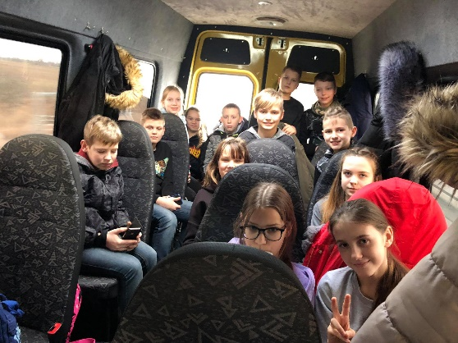
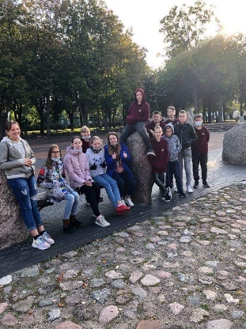

- Klasėje svarbus KIEKVIENAS – leisk pasakyti, išgirsk, reaguok!
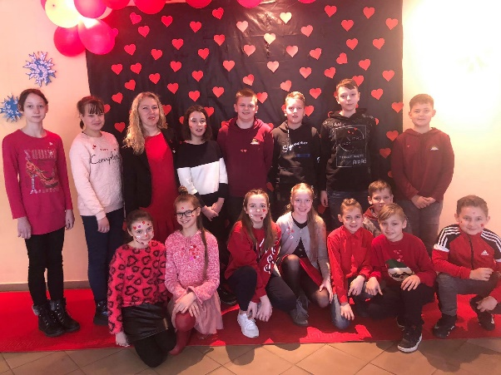
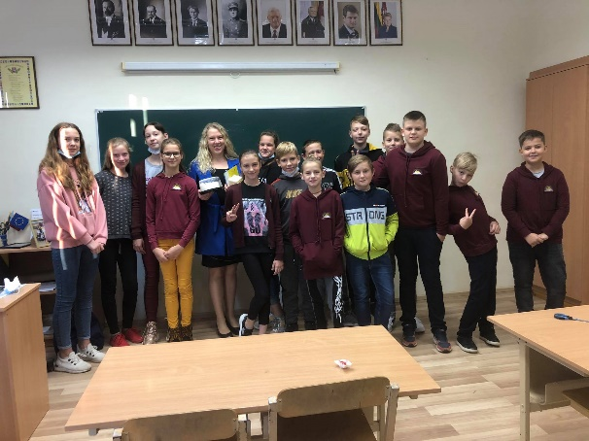
Labai svarbu, kai vaikai jaučiasi svarbūs, išgirsti, klausomasi jų nuomonės, patarimų. Tai padeda pelnyti jų pasitikėjimą. Daugumą klasės sprendimų priimame diskutuodami, išklausome VISŲ nuomonių, priimdami sprendimus, balsuojame (renkant klasės valdžią, renkantis kelionės maršrutą ar žiburėlio temą). Antras žingsnis – mokiniai turi aiškiai žinoti, kur jų tas balsas nukeliavo. Naudoju aiškumo metodą – kalbėtis su vaikais kartais atrodo apie mums savaime suprantamus dalykus. Visada pasakau, kokių buvo nuomonių, kiek balsų surinkta vienu ar kitu klausimu, kokie buvo išdėstyti argumentai. Sprendimą priimame daugumos principu. Aiškumas įneša pasitikėjimą, vaikai jaučiasi svarbūs, nes buvo išgirsti priimant sprendimą, atsižvelgta į jų nuomonę. Taip pat tai formuoja pasitikėjimą manimi.

- Ką darai, daryk gerai!
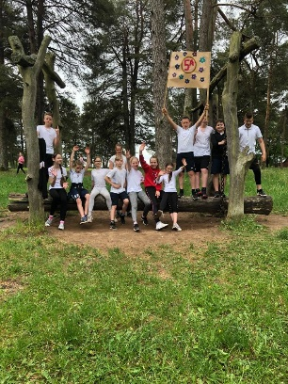
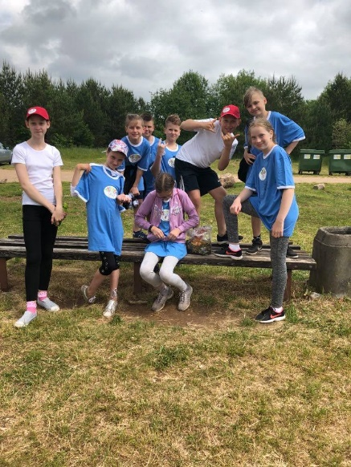
Labai džiaugiuosi, kad mokiniai manimi tiki. Man pavyksta jiems įrodyti, kad niekada niekur negalima dalyvauti bet kaip. Visiškai nesvarbu, ar tai yra sporto šventė, ar Kaziuko mugė, ar Kalėdinis pasirodymas... Dalyvaudami renginiuose, labai daug dėmesio skiriame klasės įvaizdžiui, aptariame aprangos detales, nepatingime pasidaryti plakato, pasisiūdinti skarelių ar kalėdinių kepurių. Prisistatymus, klasės šūkius kuriame atsakingai, repetuojame pasirodymus. Kartais su auklėtiniais pajuokaujame, kad persistengiame, susireikšminame, įdedame per daug darbo... Bet vis tik manau, kad tokie dalykai tik suartina, kuria teigiamas emocijas, formuoja klasės tradicijas, o mokiniams ir man lieka daug puikių prisiminimų...

- Visur dalyvauk! (Kas, jei ne aš? Kada, jei ne dabar?)
Ši taisyklė reiškia, kad klasės, gimnazijos renginiuose VISŲ dalyvavimas būtinas. Stebiuosi, kai kolegos sako: „mano klasės mokiniai nenorėjo...“, nesurinkom komandos viktorinai, nes...“, „mano mokiniai nenorėjo dalyvauti paskaitoj...“ Taip, mokiniai dažnai nenori, nes nežino, nes bijo, nes tingi, nes nueina lengviausiu keliu. Pas mane klasėje dažnai būna „REIKIA“ dėl manęs, tėvų, klasės draugų, dėl bendro išsilavinimo... Nenori prekiauti Kaziuko mugėje? Privalai padėti atnešti stalus, pasirūpinti servetėlėmis, ateiti nupirkti iš klasės draugų... Negali bėgti solidariame bėgime? Būk atsakingas už klasės nuotraukas šiame renginyje. Nenori į paskaitą, nes neįdomu? Bet juk tu nežinai, nes nebuvai, todėl privalai nueiti, kad paskui galėtume padiskutuoti. Išjudinti mokinius, įkvėpti, sumotyvuoti kartais yra labai sunki užduotis. Bet didžiulis džiaugsmas, kai mokinių dalyvavimas būna gerokai virš 80 % . Taip jie atranda save, tobulėja, darosi įvairiapusiškesni. Dažnai patys nustemba, kad buvo įdomu, daug sužinojo, patyrė puikių emocijų.
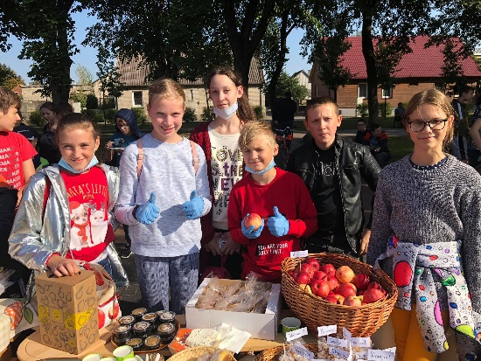
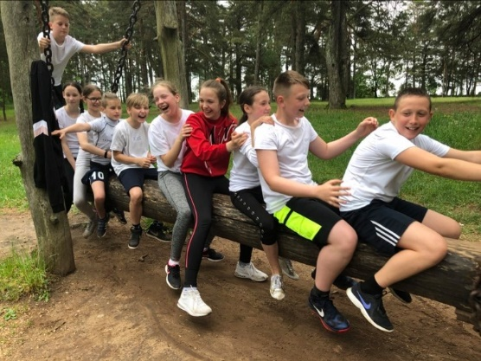
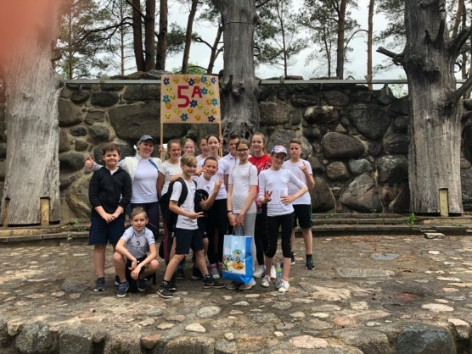

- Kurk klasės tradicijas!
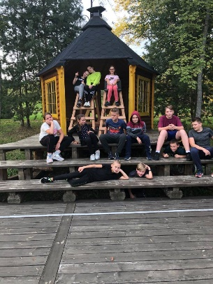
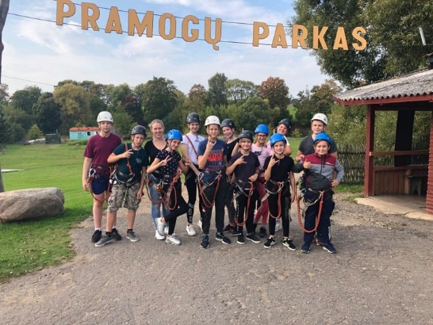
Ką vaikai išsineš iš mokyklos? Pirmiausia emocijas ir prisiminimus, kur jiems buvo gera. Todėl labai stengiuosi, kad iš klasės gyvenimo tų puikių emocijų netrūktų. Aš esu atsakinga už klasės tradicijų kūrimą, todėl nepatingiu organizuoti žygių, ekskursijų, vakaronių. Jų nėra labai dažnai, bet kai kurie momentai virsta gražiomis klasės tradicijomis. Pvz. Kalėdinė vakaronė, kur visi dalyvauja, nes tada keičiamės dovanėlėmis. Vasaros žygis su maudynėmis užtvankoje – tai smagiausias žygis, koks begali būti su klase, todėl jis taip pat vertas būti tradiciniu. Išvyka į Vichy vandens parką – jau antri metai mokiniai apie ją kalba, todėl tikrai teks pakartoti... Sakot baisu? Per daug atsakomybės? Pasitikėkite savo vaikais ir pamatysite – gyvenimas pilnas stebuklų!

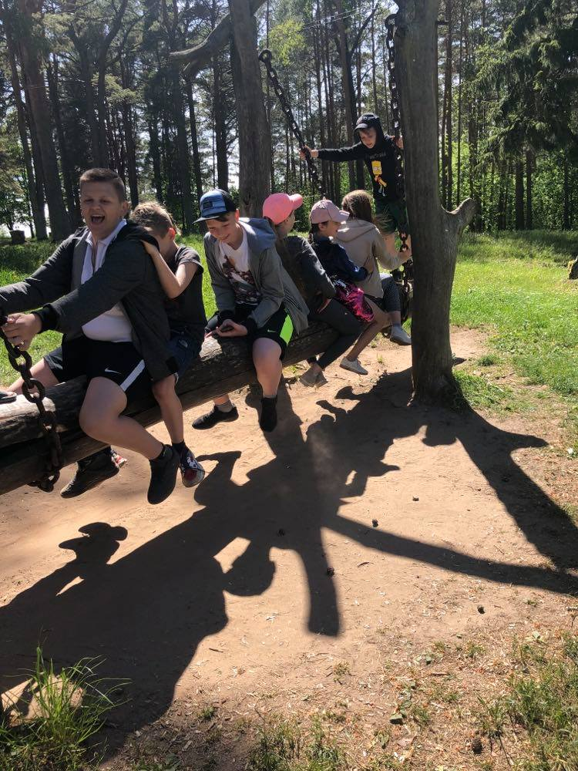
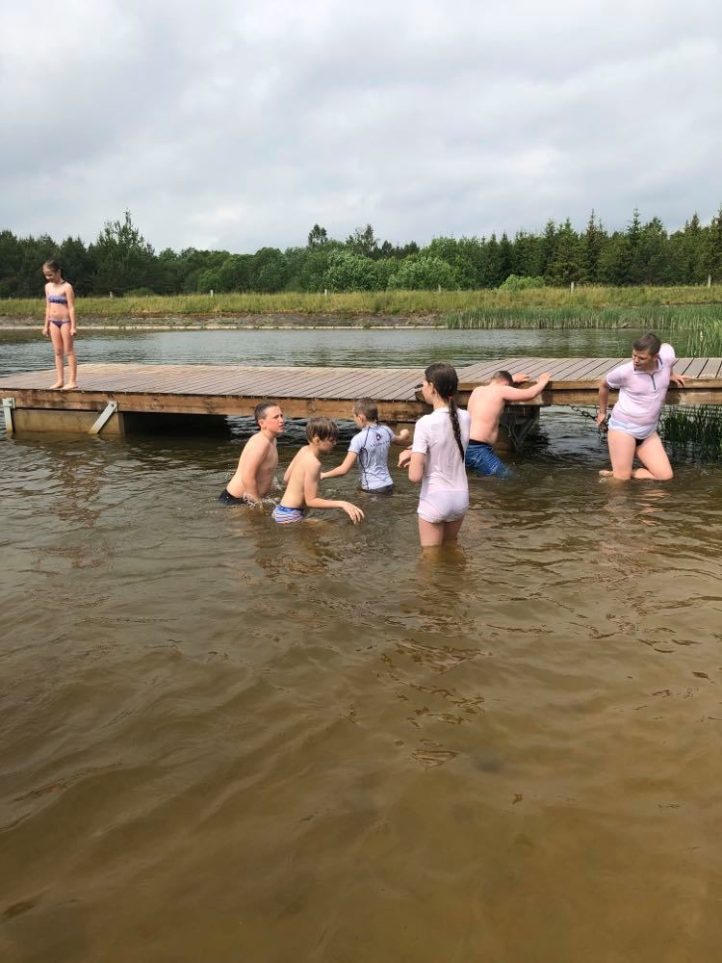

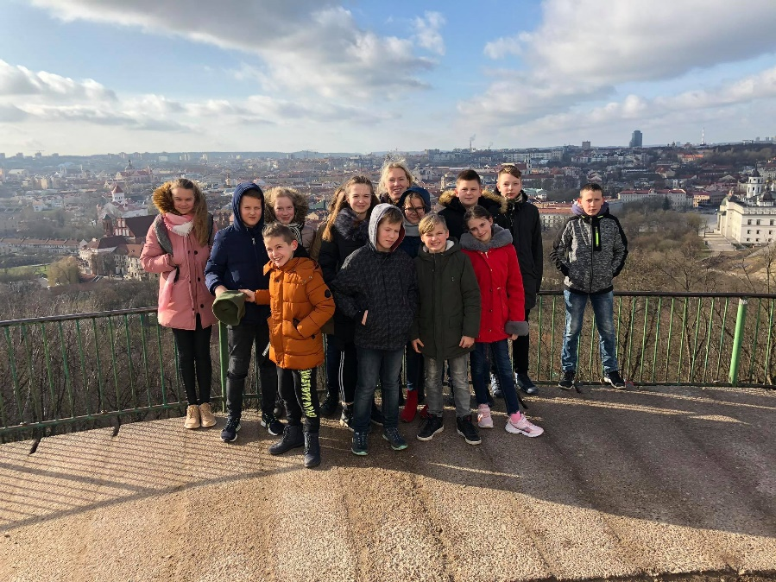
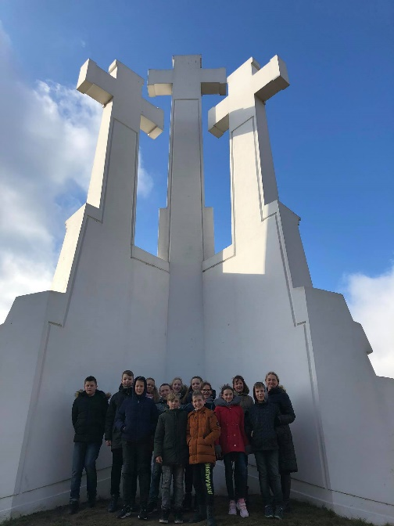

O čia nuoroda paskutinio mūsų darbo, skirto Tolerancijos dienai😊
https://drive.google.com/file/d/1O6DvcPv8dg0V9TTdMZ5oTbQNKOJ2Fci_/view?usp=sharing

Akmenės gimnazijos 6a klasės auklėtoja
Indrė Šiurkienė

